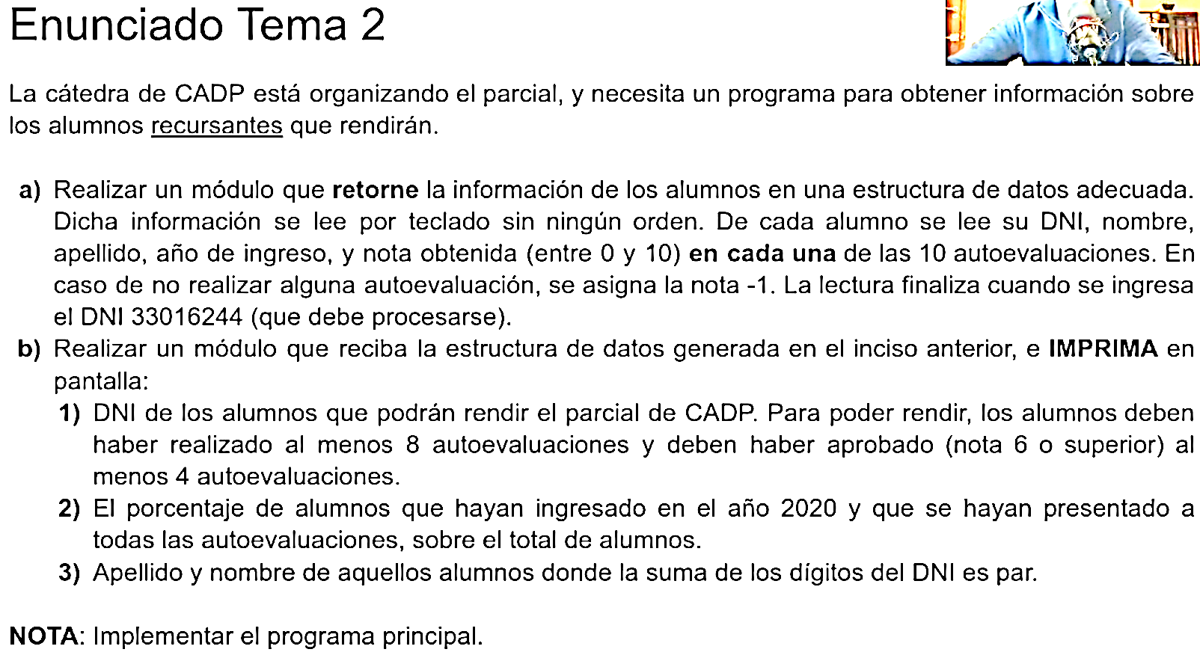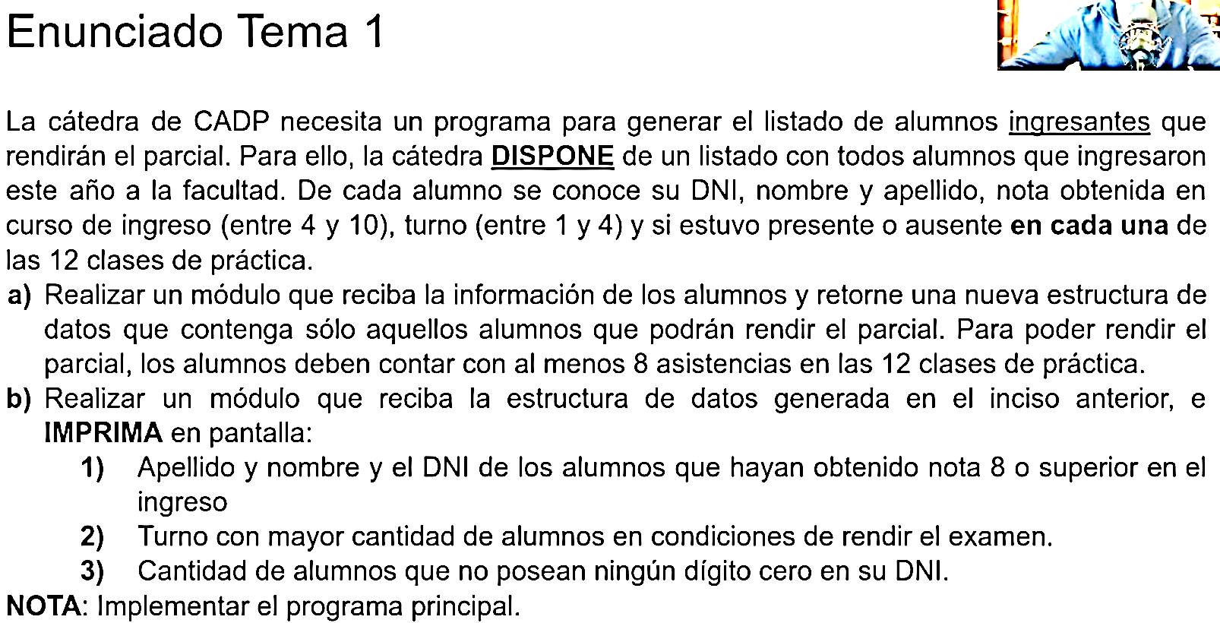

**MODELO 3**

Una panadería artesanal del centro de La Plata vende productos de elaboración propia. La panadería agrupa a sus productos en 20 categorías (por ej.: 1. Pan; 2. Medialunas dulces, 3. Medialunas saladas, etc.). De cada categoría se conoce: nombre y precio por kilo del producto. La panadería **dispone** de la información de las categorías.

a) Realizar un módulo que **retorne**, en una estructura de datos adecuada, la información de todas las compras efectuadas en el último año. Dicha información se lee desde teclado, ordenada por DNI del cliente. De cada compra se lee: DNI del cliente, categoría del producto (entre 1 y 20) y cantidad de kilos comprados. La lectura finaliza cuando se ingresa el DNI -1 (que no debe procesarse).

b) Realizar un módulo que **reciba** la información de las categorías y la de todas las compras, y **retorne**:

1. DNI del cliente que menos dinero ha gastado

2. Cantidad de compras por categoría.

3. cantidad total de compras de clientes con DNI compuesto por, a lo sumo, 5 dígitos impares.

**NOTA:** Implementar el programa principal.

**MODELO 4**

Una panadería artesanal de La Plata vende productos de elaboración propia. La panadería agrupa a sus productos en 26 categorías (por ej.: 1. Pan; 2. Medialunas; 3. Masas finas, etc.). Para cada categoría se conoce su nombre y el precio por kilo del producto.

La panadería **dispone** de información de todas las compras realizadas en el último año. De cada compra se conoce el DNI del cliente, la categoría del producto (entre 1 y 26) y la cantidad de kilos comprados. La información se encuentra **ordenada por DNI del cliente.**

A) Realizar un módulo que **retorne** la información de las categorías en una estructura de datos adecuada. La información se lee por teclado **sin ningún orden**. De cada categoría se lee el nombre, el código (1 a 26) y el precio por kilo.

B) Realizar un módulo que **reciba** la información de todas las compras, la información de las categorías, y **retorne**:

1. DNI del cliente que más compras ha realizado.

2. Monto total recaudado por cada categoría

3. Cantidad total de compras de clientes con DNI compuesto por, **al menos**, dígitos pares.

ACLARACIÓN: Se pide también implementar el programa principal.